附件1
培训地点、路线及食宿安排
（举办城市：武汉市）
一、报到地点：
武汉九龙国际酒店（武昌火车站店）
发票信息：武汉隆鑫九龙酒店管理有限公司
酒店地址：武汉市武昌区白沙洲大道567号
酒店电话：027- 59813723
二、乘车路线
（一）火车站至酒店
1、武汉站至酒店
自武汉站乘地铁4号线（柏林方向）至复兴路站下车，站内换乘地铁5号线（中医药大学方向）至八铺街站下车（A口出），再步行300米即到；乘出租车前往，约17公里。
2、汉口站至酒店
自汉口站乘地铁2号线（佛祖岭方向）至积玉桥站下车，站内换乘地铁5号线（中医药大学方向）至八铺街站下车（A口出），再步行300米即到；乘出租车前往，约17公里。
3、武昌站至酒店
自武昌站乘地铁4号线（柏林方向）至复兴路站下车，站内换乘地铁5号线（中医药大学方向）至八铺街站下车（A口出），再步行300米即到；乘出租车前往，约3公里。
（二）机场至酒店
武汉天河机场至酒店自机场乘地铁2号线（佛祖岭方向）至积玉桥站下车，站内换乘地铁5号线（中医药大学方向）至八铺街站下车（A口出），再步行300米即到；乘出租车前往，约40公里。

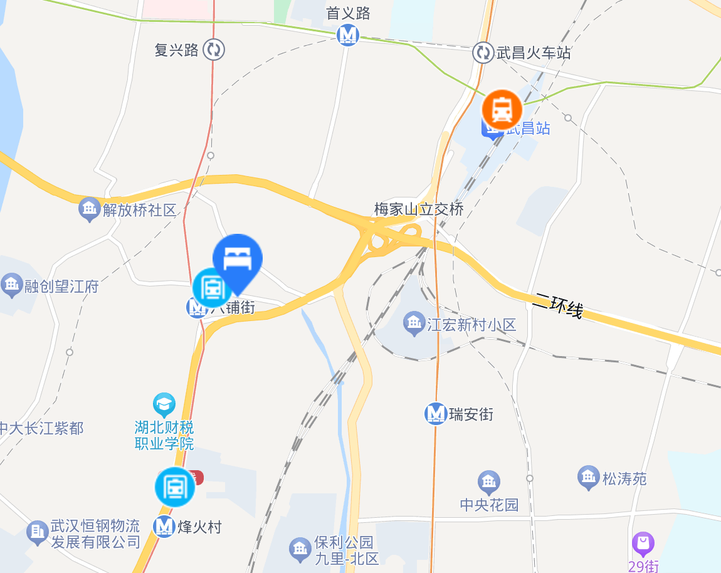
酒店位置示意图

